TERMO DE TRANSFERÊNCIA DE DIREITOS AUTORAIS

Título do manuscrito:
MOTIVAÇÃO PARA O AUMENTO DA MASSA MUSCULAR EM PRATICANTES DE EXERCÍCIO RESISTIDO

Declaro que em caso de aceitação do artigo pela Revista Brasileira de Ciência e Movimento concordo que os direitos autorais a ele referentes se tornarão propriedade exclusiva da (UCB/CELAFISCS), vedada qualquer reprodução, total ou parcial, em qualquer outra parte ou meio de divulgação, impressa ou eletrônica, sem que a prévia e necessária autorização seja solicitada e, se obtida, farei constar o competente agradecimento à RBCM.
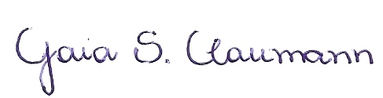

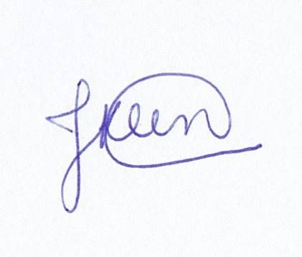

Gaia Salvador Claumann Juliana Araujo Klen

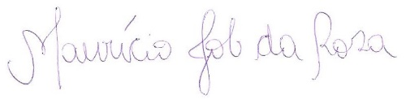
André de Araújo Pinto Robson Frank
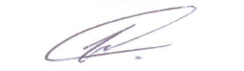

Hector Cris Colares de Angelo Maurício Job da Rosa
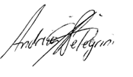
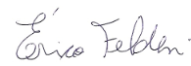

Érico Pereira Gomes Felden Andreia Pelegrini

15 de março de 2016.

